苗栗縣文林國中辦理109年度下半年防災演練成果照片
- 辦理時間:109.9.14/9.21
- 辦理地點:各班教室、家政教室、辦公室、大操場
- 辦理人數:260
- 成果照片
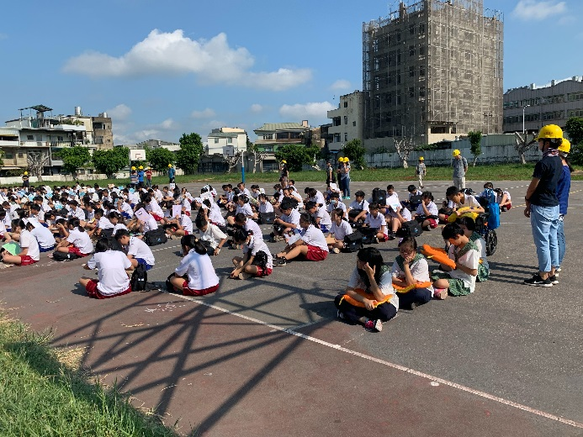 | 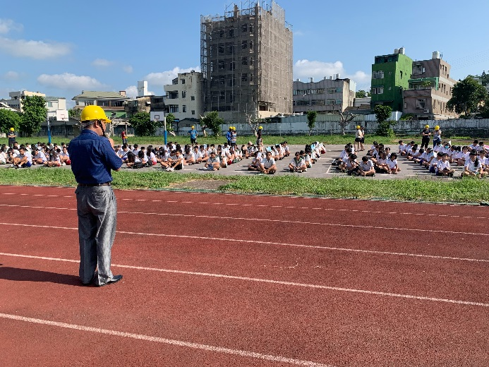
一般同學以書或書包，特教班同學以防災頭套保護頭頸部。 | 指揮官啟動緊急應變小組
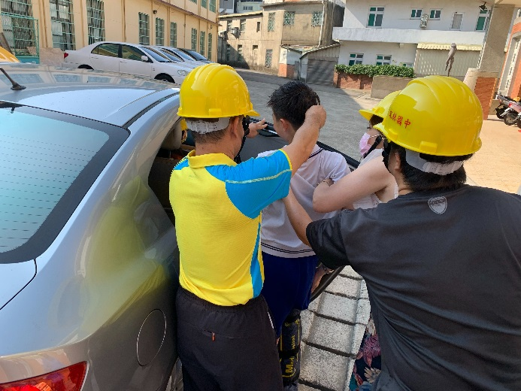 | 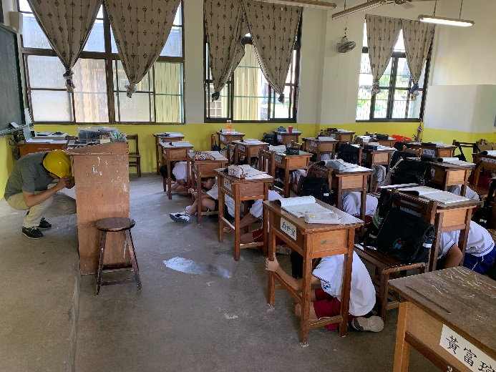
搶救組模擬送傷患就醫情境 | 地震警報響起，老師指揮同學做好趴演穩動作。

